Formulaire à transmettre à :  Communauté de communes Côte d’Emeraude (CCCE) – Manon BÉlec coordinatrice Plan Local pour la Biodiversité  1 esplanade des équipages 35730 Pleurtuit  ou par mail à : inscriptions@cote-emeraude.fr | Demande d’accompagnement technique et financier  Biodiversité  Ça se trame(s) dans vos communes ! #4  Janvier 2026




Coordonnées du demandeur
Nom de la commune : ………………………………………….
Nom + Fonction du référent opérationnel : ……………………………………….
Tel :………………………………………. Adresse mail :……………………………………….
Service : ……………………………………….

Nom du Projet : ………………………………………………………………………………………

Espèce-parapluie associée : …………………………………………………………………….
Dates(s) du projet : ……………………………………….
Lieu(x) du projet : ……………………………………….
Durée du projet : …………………………………………
- Présentation en 3 lignes (joindre un document détaillé en annexe pour détailler le projet si nécessaire) :

- Public ciblé par le projet : (plusieurs réponses possibles)
☐ Agents ☐ Jeunes ☐ Habitants ☐ Autre (préciser) : …………………………
Le projet concerne : (plusieurs réponses possibles)
☐ Un aménagement favorable à la biodiversité
☐ Un achat de matériel Merci de préciser : ……………………………...........................................................................
☐ Une animation/sensibilisation
☐ Une création de support de communication

☐ Autre Merci de préciser : …………………………….................................................................................................

- Déroulé et calendrier du projet (principales étapes de mise en œuvre) :

- Inscription dans l’orientation « Préserver les trames écologiques » du Plan Local pour la Biodiversité (bien choisir l’objectif dans lequel s’inscrit le projet) :
☐ Objectif 1 : Préserver une zone sanctuaire
☐ Objectif 2 : Adapter des pratiques de gestion
☐ Objectif 3 : Recréer des habitats favorables
☐ Objectif 4 : Créer des aménagements favorables

Objectifs détaillés du projet :

- Budget Prévisionnel indicatif :
Nature des Dépenses | Montant TTC
TOTAL | ……………………………………….

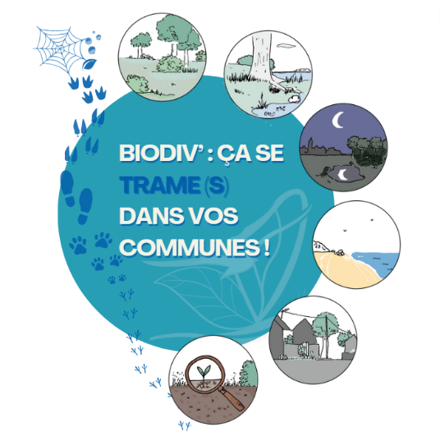
Pièces à joindre obligatoirement au dossier :
- Le présent formulaire de candidature
- Courrier de demande d’accompagnement technique et/ou financier signé par le Maire
Pièce facultative :
- Document détaillé de présentation du projet (avec plan/schéma le cas échéant)
Date : ………………………………….
Signature de la personne habilitée :

Partie réservée à la CCCE N° de référence du dossier : AMI2026_...
Décision | Réception du projet
☐ Retenu ☐ Non validé  Commentaire :  Date de l’attribution : | Conformité : ☐ Oui ☐ Non  Coût total du projet actualisé :  Commentaire :  Date de réception :  Signature de l’agent :

